关于代码的介绍：

1.第一部分代码

吴嘉杰同学完成了数据的收集以及数据的初步可视化，对于数据的搜集一共编写了两个代码，都是再tushare官方网站上根据需求找到的提示，其中df = ts.get_hist_data(&apos;600000&apos;, ktype=&apos;5&apos;)是为了满足对于时间精确度的需求，这是五分钟间隔的数据，另一个是三支股票对比，吴嘉杰同学已经熟练地掌握了tushare的应用，然后利用matplotlib进行画图，画了折线图以及柱状图，折线图plt.legend(loc=&apos;upper left&apos;)，柱状图plt.xticks(rotation=360)。

2.第二部分代码

孟治宇同学完成了数据的进阶可视化处理，对于进阶可视化处理一共有三部分，处理数据、初步可视化处理和进阶可视化处理，根据教程视频学习了代码的基本用法，同时根据实际问题修改了代码（助教的教程里采用的csv文件数据与实际第一部分通过tushare获取的csv文件不太一样，我们获取的文件最多只能够实现5mins一个数据，而助教是直接使用了公司数据，所以需要对代码进行修改）。孟治宇同学已经熟练掌握了pandas、matplotlib等函数的基本用法，然后修改代码后成功画出了成交量线、RSI曲线、MACD曲线等曲线。

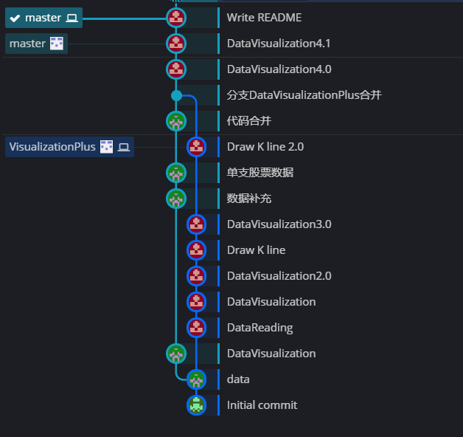

图1 小组编程合作思路

小组决定分支合作的思路，从一开始设立分支VisualizationPlus。

①由吴嘉杰同学在master支路上编写数据的收集输出以及数据的初步可视化部分的代码（第一部分代码）。

②同时孟治宇同学在分支VisualizationPlus上编写数据的进阶可视化代码（第二部分代码）。

③两条支路同步进行，等到完成后使用Merge功能将支路VisualizationPlus合并到Master上，两个文件的代码会合并到一个文件，然后进行细微调整即可得到最终代码。

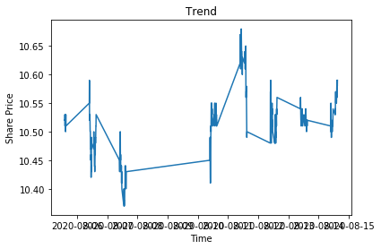

图2 股票走势折线图

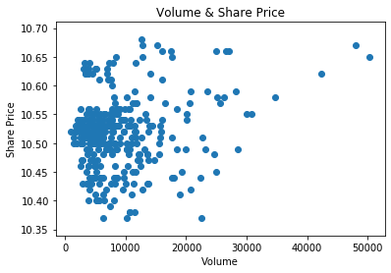

图3 成交量和股价散点图

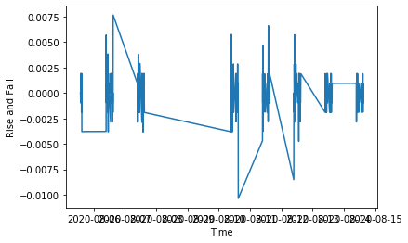

图4 股票的涨跌幅度

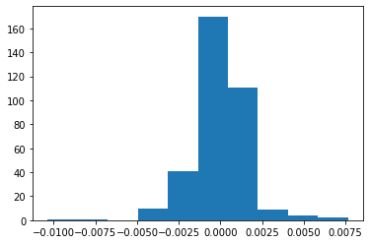

图5 股票的直方图

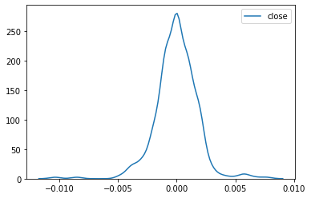

图6 股票的核密度估计

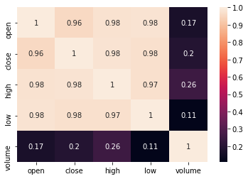

图7 股票的相关系数矩阵

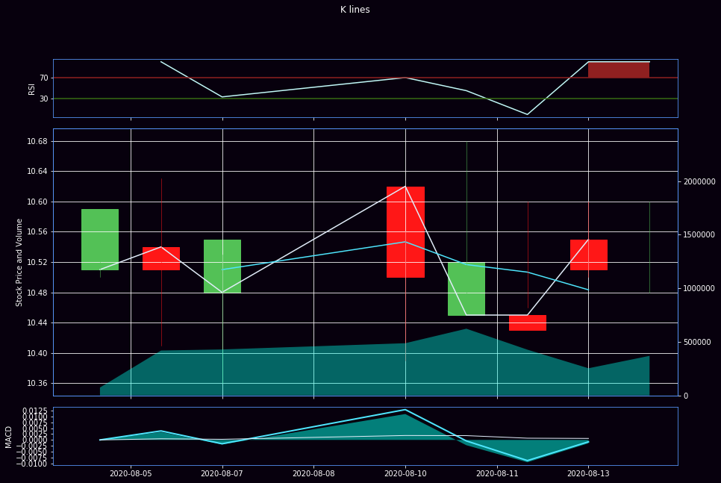

图8 股票的K线图

图8解释：最上面的曲线为RSI曲线（默认周期为2天），最下面的有蓝色填充的曲线为MACD曲线，中间的白线和蓝线为10天和30天的MA均线。中间下方有蓝色填充的曲线为成交量线。

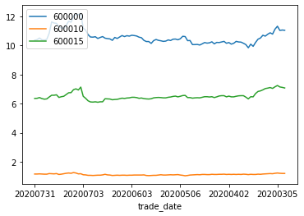

图9 600000、600010、600015三只股票的收盘价折线图

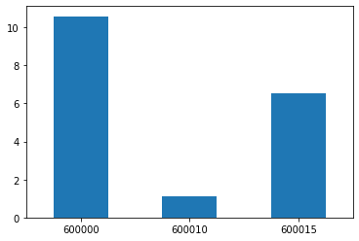

图10 600000、600010、600015三只股票的平均股价柱状图

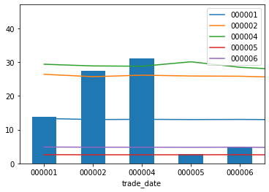

图11 000001、000002、000004、000005、000006

五只股票的收盘价折线图及平均股价柱状图

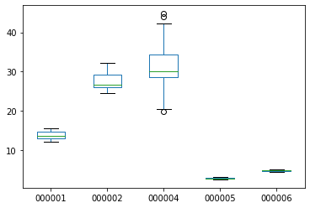

图12 000001、000002、000004、000005、 000006

五只股票的箱型图